**Муниципальное бюджетное дошкольное образовательное учреждение «Детский сад комбинированного вида № 231» городского округа Самара**

**(МБДОУ «Детский сад № 231» г. о. Самара)**

**Россия, 443032 г. Самара, ул. Осетинская, 9-А**

**тел./факс: (846) 330-39-42; 254-05-84; e-mail:** [so_sdo.ds231@samara.edu.ru](https://e.mail.ru/compose/?mailto=mailto%3Aso_sdo.ds231@samara.edu.ru)

**IV межрегиональный Интернет-форум**

**«Особый ребенок в цифровой образовательной среде: от ограниченных возможностей – к возможностям без границ»**

**Методическая разработка**

**Виртуальная экскурсия для детей старшего дошкольного возраста с ОВЗ**

**«Все на футбол!»**

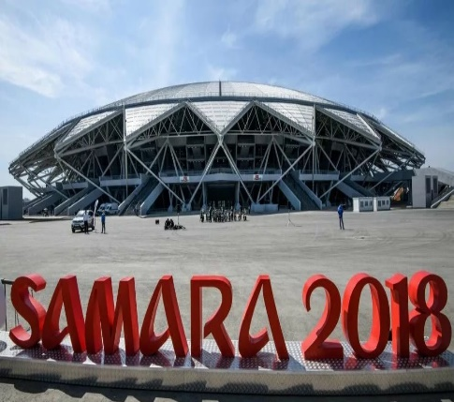



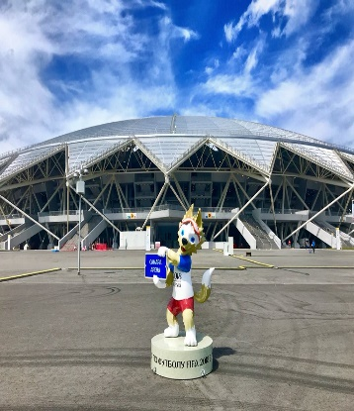 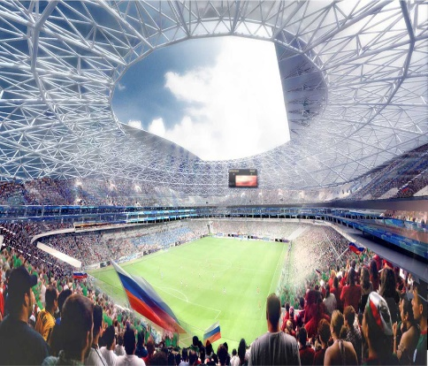

Автор-разработчик: Мокина Галина Николаевна, инструктор по физической культуре МБДОУ «Детский сад комбинированного вида № 231» г. о. Самара

Самара – 2024

Пояснительная записка

Цифровизация и инклюзия являются центральными проблемами в системе образования. Федеральный проект «Цифровая образовательная среда» национального проекта «Образование» основной задачей ставит «Создание современной и безопасной цифровой образовательной среды, обеспечивающей высокое качество и доступность образования всех видов уровней». Понятно, что построение цифрового образования является значимым и приоритетным направлением в государственной политике Российской Федерации. Это зафиксировано в ряде федеральных нормативных документах, среди них:

- Указ Президента Российской Федерации от 09.05.2017 №203 «О стратегии развития информационного общества в Российской Федерации на 2017/ 2030 годы»;

- приоритетный проект в сфере образования «Современная образовательная среда в Российской Федерации», утвержденный президентом Совета при Президенте Российской Федерации по стратегическому развитию и приоритетным проектам.

Цифровизация дошкольников с ОВЗ (ТНР) – процесс объективный и неизбежный. В связи с этим в ДОО формируется новая образовательная среда. Кроме используемых видеомагнитофонов, телевизоров и другой техники, применяются ресурсы цифровых технологий, что расширяет возможности новой информации, позволяют повысить мотивацию дошкольников к получению знаний, активизирует познавательную деятельность и способствует успешной подготовке детей к обучению в школе.

Одной из эффективных практик цифровых технологий образовательной области «Физическое развитие» является *виртуальная экскурсия.* По мнению Ю.М. Горвиц, это «организационная форма образовательной деятельности, отличающаяся от реальной экскурсии виртуальным отображением реально существующих объектов».

Н.Д. Греновецкая отмечает, что виртуальная экскурсия – «программно- информационный продукт в виде видео-, аудио- и графических материалов, предназначенный для интегрированного представления информации». А. А. Бирюкова выделяет такие экскурсии, как краеведческая, культурно- художественная и обзорная.

Применение такой практики делает процесс обучения более эффективным, доступным и привлекательным, вовлекая все виды восприятия ребенка и вооружая его интеллект новым инструментарием.

Образовательная деятельность с применением виртуальной экскурсии содержит в себе не только непосредственную работу ребёнка с информационным средством, но и собственную продуктивную деятельность, а именно: двигательную (игровую) деятельность на занятиях физической культурой, направленную на оптимизацию коррекционно-образовательного процесса, усвоение поставленных задач, формирование у детей целостного восприятия изучаемого материала.

Применения виртуальных экскурсий предполагает: видео–путешествия, интерактивные игры, презентации: «Путешествие на Олимпийские игры», «Спортивные профессии», «Хочу быть спортсменом», а также просмотр интересных фрагментов олимпийских соревнований, мультипликационных фильмов, посвященных спортивной тематике.

Реализация эффективной практики в работе с дошкольниками с ТНР позволяет решать следующие коррекционные задачи: логическое мышление и зрительное восприятие; обогащать активный словарь; способствовать развитию связной речи; автоматизировать поставленные звуки на данном лексическом материале; совершенствовать грамматический строй речи; закреплять умение детей следовать инструкции и выбирать действия согласно поставленной цели.

Виртуальная экскурсия проводится по заранее составленному сценарному плану. Предлагаем Вашему вниманию сценарный план виртуальной экскурсии

для детей старшего дошкольного возраста с тяжелым нарушением речи: «Все на футбол!»

**План-сценарий виртуальной экскурсии**

**детей старшего дошкольного возраста** **с тяжелым нарушением речи**

**«Все на футбол!»**

**Цель:** расширение знаний дошкольников о футболе в Самарской области

***Задачи:***

*Оздоровительная:*

- способствовать развитию ответственного отношения к своему здоровью;

*Образовательная:*

*- -* развивать произвольность действий и движений;

*Воспитательная:*

*-* формирование устойчивых коммуникативных навыков успешного взаимодействия с окружающими;

*Коррекционная:*

- развивать речевую активность дошкольников в процессе виртуальной экскурсии.

*Оборудование*: интерактивная презентация, карточки-сообщения

*Предварительная работа*: разработка мультимедийного продукта, технологической карты виртуальной экскурсии, подготовка детей к экскурсии

**Портфель экскурсовода:**

1. Интерактивная загадка

2. Видео-экскурсия «Стадион Самара Арена»

3. Видео – встреча «Знакомство с футболистом»

4. Интерактивная игра «Найди 10 отличий»

5. Видео - физкультминутка «Спортсмены»

*6.* Интерактивная игра «Разгадай ребусы»

7. Видео - песня «Герои спорта»

**Приглашаем на виртуальную экскурсию!**

<https://sites.google.com/view/vir-ex2020/?usp=sharing>

Использование в дошкольном образовании виртуальные экскурсии в области «Физическое развитие» дошкольников с ОВЗ (ТНР) является не только эффективной, но и актуальной практикой цифровых образовательных ресурсов, способствующей гармоничному развитию личности, обеспечивая физическое, интеллектуальное развитие ребенка, формируя у него мотивации к занятиям физической культурой и спортом.

**Литература:**

*-* Горвиц Ю. М., Чайнова Л. Д., Поддьяков Н. Н., Зворыгина Е. В. [и др.]. Новые информационные технологии в дошкольном образовании. М.: ЛИНКА-ПPЕСС, 1998.

- Национальный проект «Образование»- цифровая образовательная среда. – URL: https://edu.gov.ru/national-project/ - Текст: электронный.

- Приказ Министерства образования и науки Российской Федерации от 17 октября 2013 года N 1155 «Об утверждении федерального государственного образовательного стандарта дошкольного образования» [Электронный ресурс]. URL: https://docs.edu.gov.ru (дата обращения: 20.07.2021).

- Указ Президента Российской Федерации от 09.05.2017 №203 «О стратегии развития информационного общества в Российской Федерации на 2017/ 2030 годы»

- Федеральный государственный образовательный стандарт дошкольного образования (Утвержден приказом Министерства образования и науки Российской Федерации от «17» октября 2013 г. № 1155). — Режим доступа: <https://fgos.ru/>